**Laporan Latihan Praktikum ke-4 Sistem Operasi**

## Disusun oleh: Ahmad Fadhilah | 121140173

**Kelas RD| Cluster RD**



**Program Studi Teknik Informatika Jurusan Teknologi Produksi dan Industri Institut Teknologi Sumatera**

**Lampung Selatan 2023**

# BAB 1 TEORI DASAR

## Linux

Linux adalah sistem operasi Multi-User yang memungkinkan beberapa pengguna untuk menjalankan sistem pada waktu yang sama. Untuk membedakan setiap instance, kernel membedakan setiap proses secara unik dengan menggunakan Process ID (PID) dan Parent ID (PPID) untuk parent processes. Terdapat dua kategori proses pada sistem operasi Linux yaitu parent processes, yang membuat proses lain saat run-time, dan child processes, yang dibuat oleh proses lain saat run-time. Pemrosesan aplikasi pada Linux dan sistem operasi lainnya dilakukan melalui penggunaan proses, yaitu program yang sedang dijalankan pada sistem dengan setiap proses memiliki PID yang unik untuk mengidentifikasi dan mengontrol proses tersebut.

## Kernel

Inti sistem operasi Linux yang disebut kernel terdiri dari berbagai modul dan komponen yang membentuk bagian inti. Tugas utama kernel adalah untuk mengatur komunikasi antara perangkat keras dan lunak serta mengatur penggunaan memori dan prosesor pada sistem. Selain itu, kernel juga bertanggung jawab atas manajemen input/output pada sistem dan memberikan akses terhadap

perangkat keras melalui driver. Kehadiran kernel pada sistem operasi Linux memungkinkan sistem operasi bekerja secara efektif dan efisien dalam menjalankan tugas-tugasnya.

## Terminal

terminal pada Linux adalah antarmuka yang memungkinkan pengguna untuk melakukan interaksi dengan sistem operasi melalui perintah-perintah tertentu. Pengguna dapat menggunakan terminal untuk membuat direktori, memindahkan atau menghapus file, menjalankan program, dan berbagai tugas lainnya. Terminal pada Linux juga dapat digunakan untuk mengelola jaringan, memantau kinerja sistem, dan memecahkan masalah pada sistem operasi. Fleksibilitas terminal pada Linux

memungkinkan pengguna untuk mengelola sistem operasinya secara lebih efektif dan efisien.

## Ps

Pada sistem operasi Linux, terdapat perintah ps yang berguna untuk menampilkan informasi mengenai proses yang sedang berjalan pada sistem. Perintah ini memiliki beberapa opsi yang dapat digunakan, seperti opsi -e yang menampilkan semua proses, opsi -f yang menampilkan informasi detail tentang setiap proses, dan opsi -u yang menampilkan informasi tentang pengguna yang menjalankan proses. Dengan menggunakan perintah ps pada Linux, pengguna dapat dengan mudah melihat informasi yang dibutuhkan mengenai proses yang berjalan pada sistem.

## Top

Perintah top pada Linux berfungsi untuk menampilkan informasi real-time tentang penggunaan sumber daya sistem, termasuk penggunaan CPU dan memori oleh setiap proses yang sedang berjalan. Mode real-time pada perintah top secara otomatis memperbarui informasi setiap beberapa detik sehingga pengguna dapat memantau kinerja sistem secara lebih baik. Perintah top juga memiliki berbagai opsi yang dapat

digunakan untuk menampilkan informasi yang lebih rinci, seperti opsi -p untuk menampilkan informasi tentang proses tertentu dan opsi -H untuk menampilkan informasi tentang setiap thread pada sistem. Dalam hal pemantauan kinerja sistem, perintah top sangat berguna karena dapat membantu pengguna dalam melakukan pemecahan masalah ketika terjadi masalah kinerja pada sistem.

## Kill

Untuk menjalankan tugasnya, setiap perintah pada Linux memerlukan argumen berupa nilai atau data. Argumen tersebut bisa berupa file, direktori, atau opsi lain yang dibutuhkan oleh perintah. Perintah kill pada Linux merupakan salah satu contoh perintah yang memerlukan argumen. Perintah ini digunakan untuk menghentikan proses yang sedang berjalan pada sistem dengan menggunakan argumen berupa PID atau identitas unik dari proses yang ingin dihentikan. Ada berbagai opsi yang dapat digunakan dengan perintah kill, seperti opsi -9 yang dapat memaksa proses untuk berhenti secara paksa.

Dengan menggunakan opsi-opsi tersebut, pengguna Linux dapat menentukan bagaimana proses tersebut akan dihentikan.

## Flag

Perintah pada Linux dapat dilengkapi dengan opsi tambahan atau flag untuk memberikan perintah tambahan yang mempengaruhi cara kerja perintah tersebut. Flag ditandai dengan tanda "-", seperti pada perintah ls, di mana flag "-l" digunakan untuk menampilkan informasi detail tentang file dan direktori. Beberapa flag lain yang sering digunakan termasuk "-a" yang menampilkan file tersembunyi, "-r" yang menampilkan hasil perintah secara terbalik, dan masih banyak lagi. Dengan memanfaatkan flag pada perintah, pengguna dapat menyesuaikan hasil perintah sesuai dengan kebutuhan mereka.

## Perintah dengan hak superior

administratif untuk dijalankan. Agar bisa menggunakan perintah tersebut, pengguna harus masuk sebagai root atau menggunakan perintah sudo untuk memberikan hak superuser pada perintah. Tanda pagar # pada terminal Linux menunjukkan bahwa pengguna sedang menggunakan user root, sedangkan tanda dolar $ menunjukkan bahwa pengguna sedang menggunakan user biasa. Jika pengguna ingin menjalankan perintah dengan hak superuser dari user biasa, mereka dapat menambahkan sudo sebelum perintah. Sebagai contoh, perintah $ sudo apt-get update memiliki arti yang sama dengan # apt-get update. Namun, tanda dolar $ juga menunjukkan bahwa perintah dijalankan dengan hak akses user biasa, tetapi dapat menggunakan hak akses root dengan menambahkan sudo di depan perintah, seperti contoh $ ls -la sudo.

# BAB II PEMBAHASAN DAN ANALISIS

## 2. Percobaan Pertama

* 1. **Melakukan aktivitas penginstalan aplikasi pada linux melalui terminal**

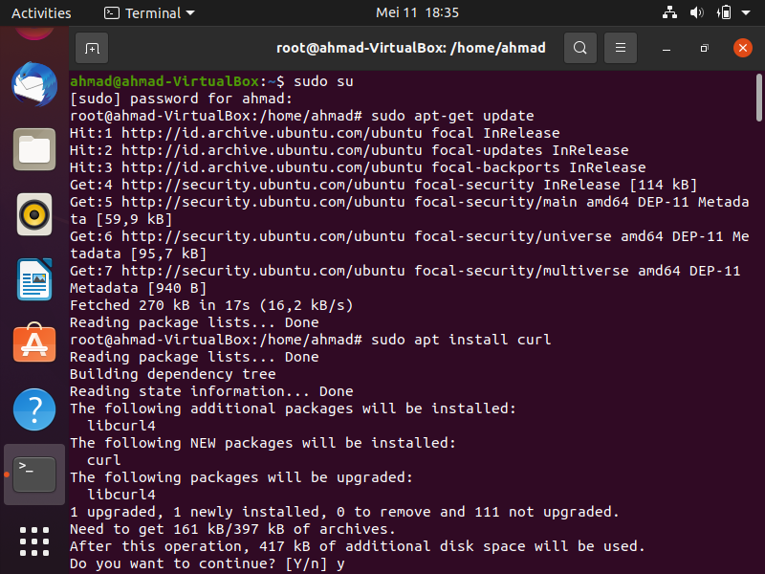

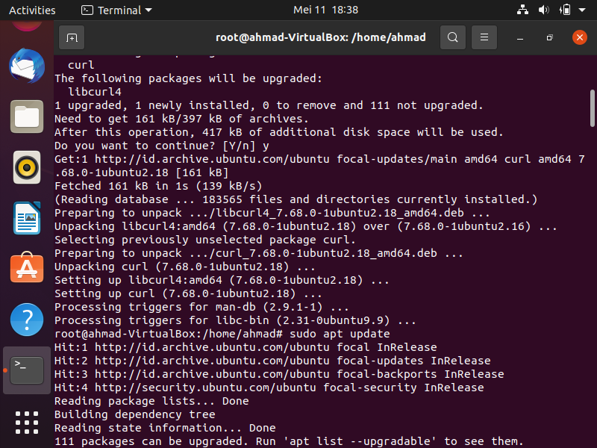

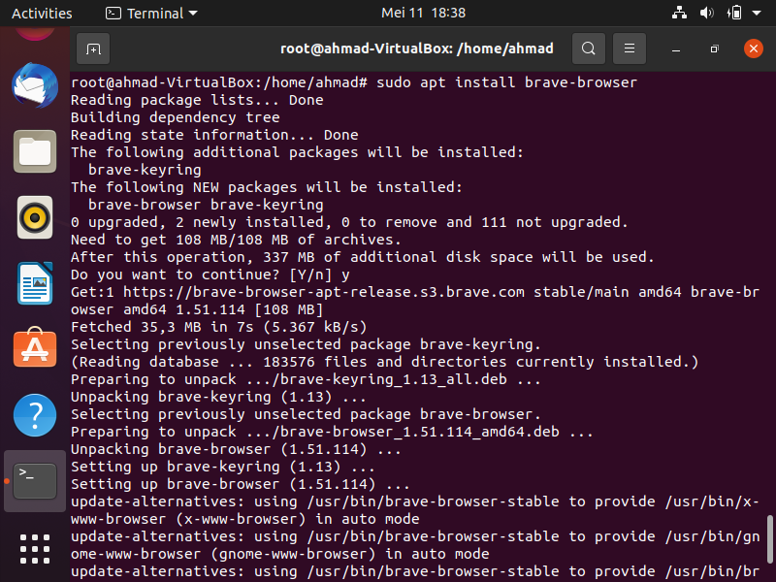

## C:\Users\Lenovo\AppData\Local\Microsoft\Windows\INetCache\Content.Word\img-4.pngMelakukan pemrosesan aktivitas dan pengelolaan aplikasi

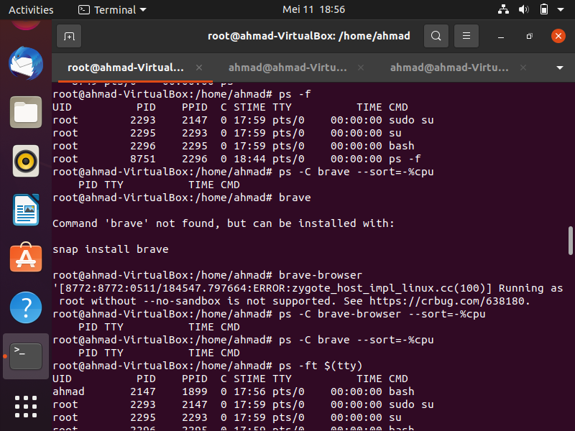

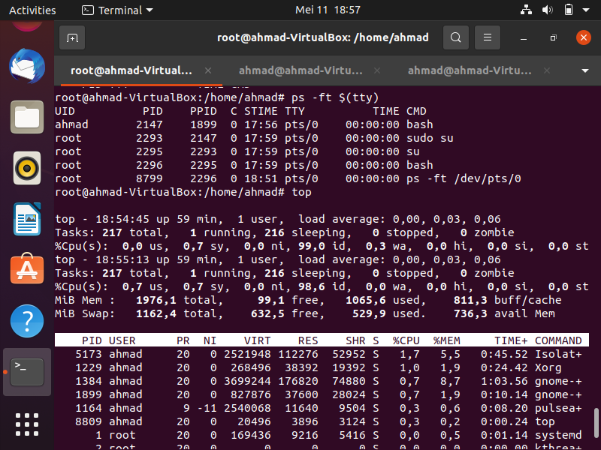

* 1. 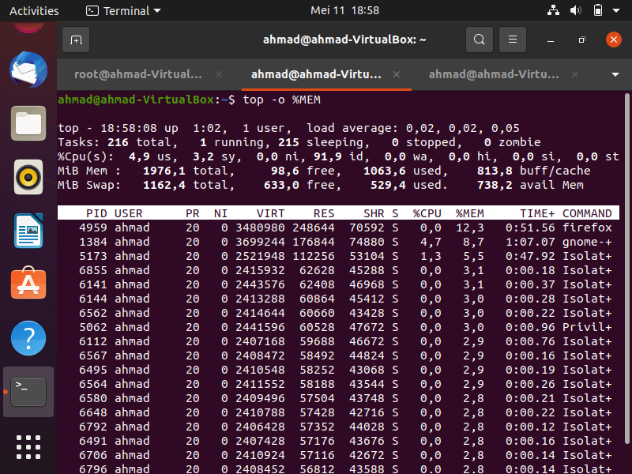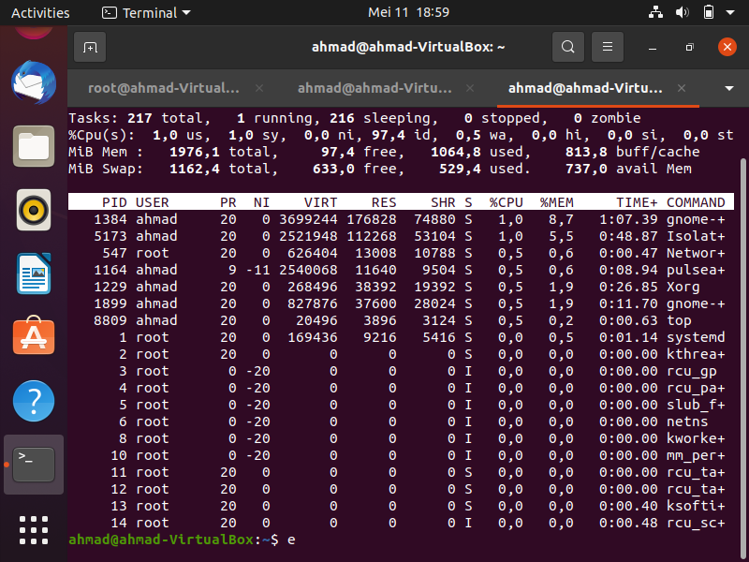**Memantau proses berjalannya aplikasi**

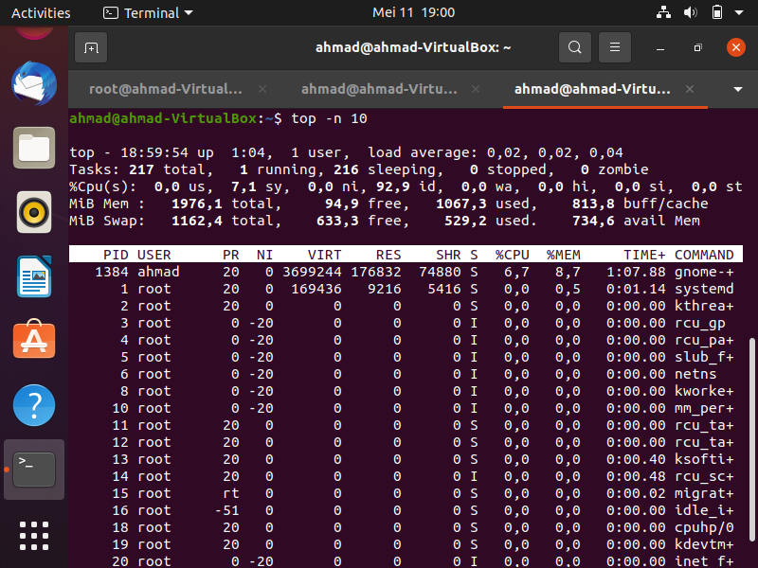

## Menghentikan proses aplikasi yang sedang berjalan

* 1. **Jalankan aplikasi brave, firefox dan satu aplikasi (yang ada di system operasi praktikan)**

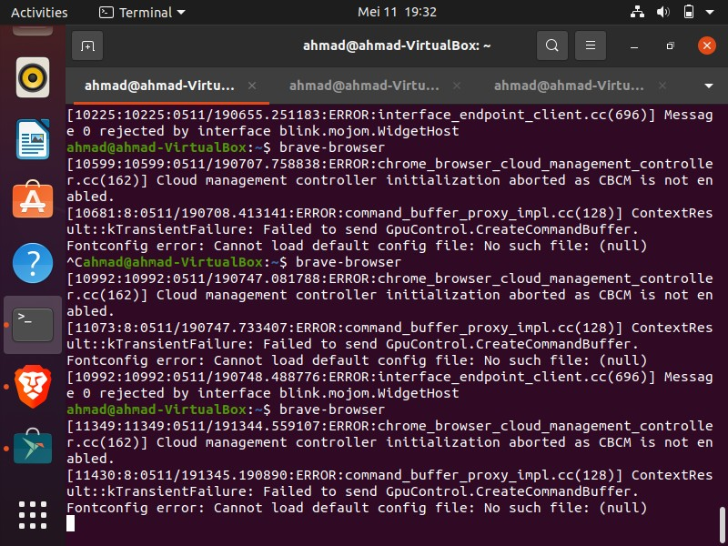

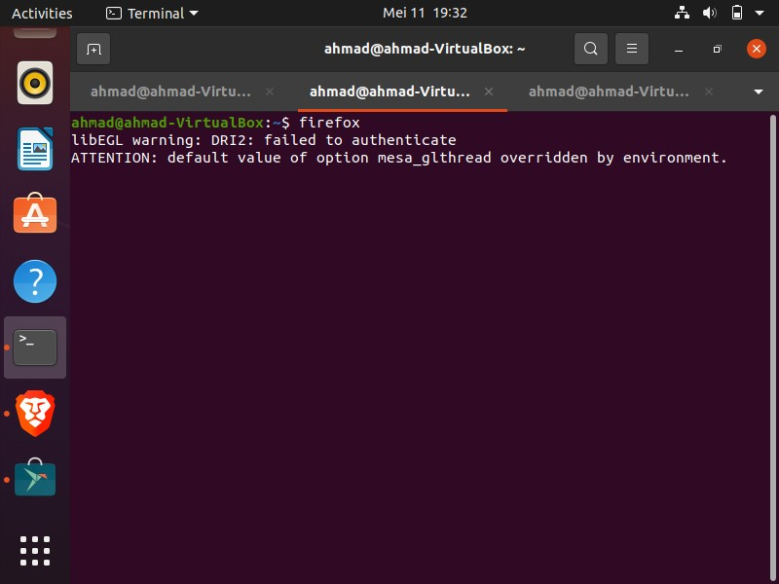

## Lakukan langkah-langkah manajemen pemrosesan dari mulai “ps”, “top” dan kil

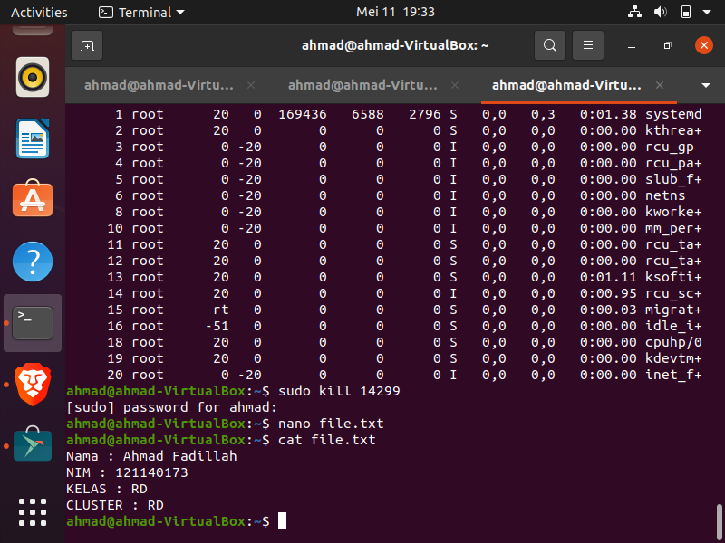

**BAB II KESIMPULAN**

Kali ini saya mendapat banyak informasi tentang sistem manajemen proses Linux Ubuntu dalam tugas praktek saya. Beberapa hal penting yang saya pelajari adalah:

1. Mengetahui cara menggunakan perintah ps untuk memeriksa daftar proses yang berjalan di sistem.
2. Memahami cara menggunakan perintah di atas untuk memantau aktivitas sistem waktu nyata dan mencari tahu proses mana yang paling banyak menggunakan sumber daya.
3. Memah cara menggunakan perintah kill untuk berhenti berjalan.